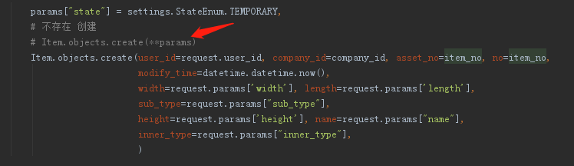

Item.objects.create(**params)

报错：TypeError: int() argument must be a string or a number, not 'tuple'

打印params为：

{'sub_type': u'3', 'user_id': 1352, 'name': u'rrrrrr', 'no': u'24d35dca81eb11e9b4acfa163edde52c',

'company_id': 1L, 'asset_no': u'24d35dca81eb11e9b4acfa163edde52c', 'height': u'55444', 'width': u'445',

'length': u'33444', 'modify_time': datetime.datetime(2019, 6, 5, 11, 23, 34, 992086), 'inner_type': u'1'}

使用下面一种创建：

加preview_fpath字段： 报错KeyError: 'preview_fpath'

没有在这个字段传图片路径，模型列表接口无图片